Obręb: Stężyca

Gmina Stężyca

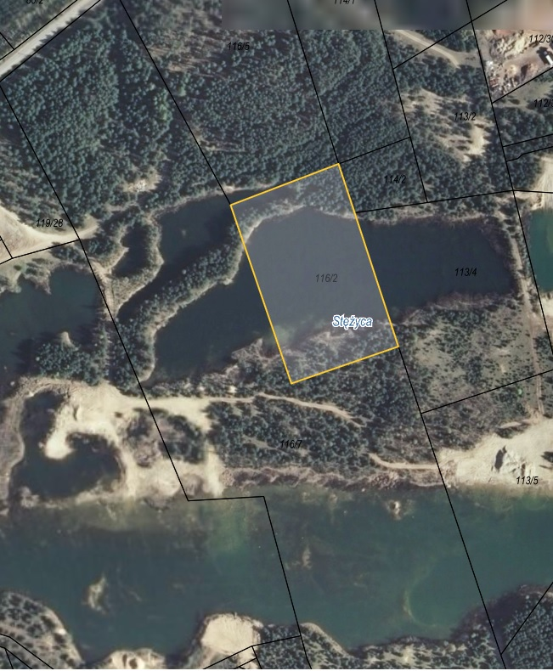

Lokalizacja dz. 116/2